Bezrobotni
mieszkańcy wsi na rynku pracy województwa lubuskiego
w 2013 roku



Zielona Góra, marzec 2014 roku

Spis treści

Wstęp 3
1) Liczba bezrobotnych mieszkańców wsi w województwie lubuskim 4
2) Napływ i odpływ bezrobotnych mieszkańców wsi 4
a) Napływ osób bezrobotnych na terenach wiejskich 4
b) Odpływ osób bezrobotnych na terenach wiejskich 5
c) Przyczyny odpływu bezrobotnych z ewidencji PUP 6
3) Struktura bezrobotnych mieszkańców wsi 7
a) Wiek 7
b) Wykształcenie 8
c) Staż pracy 9
d) Czas pozostawania bez pracy 10
4) Zróżnicowanie lokalne bezrobocia wśród mieszkańców wsi na poziomie powiatów 11
Podsumowanie 12
ANEKS. Część tabelaryczna 13

Wstęp

Analiza sytuacji bezrobotnych mieszkańców wsi na obszarze województwa lubuskiego jest kolejnym opracowaniem ilustrującym funkcjonowanie tej kategorii osób na lokalnym rynku pracy w 2013 r.
Celem opracowania jest przedstawienie oceny stanu i struktury, oraz tendencji związanych ze stanem bezrobocia wśród mieszkańców terenów wiejskich. Zaprezentowane w analizie dane pozwolą na pozyskanie wiedzy z zakresu zjawisk charakterystycznych dla omawianej kategorii w odniesieniu do ogólnej sytuacji na lubuskim rynku pracy w 2013 r.
W opracowaniu na temat sytuacji osób bezrobotnych na terenach wiejskich analizie zostaną poddane dane statystyczne gromadzone przez powiatowe urzędy pracy na podstawie sprawozdawczości o rynku pracy w oparciu o informacje miesięczne (MPiPS-01 wraz z załącznikami) za 2013 r. Dane te posłużą m.in. do analizy struktury bezrobocia na wsi według: wieku, wykształcenia, stażu pracy, czasu pozostawania bez pracy, powiatu.
Podczas opisu zjawiska bezrobocia wśród mieszkańców wsi analizie zostaną poddane główne przyczyny wyłączenia osób bezrobotnych z ewidencji powiatowych urzędów pracy.

Liczba bezrobotnych mieszkańców wsi w województwie lubuskim

Dane do analizy liczby bezrobotnych na wsi zostały pozyskane z informacji o stanie
i strukturze bezrobocia w województwie lubuskim na podstawie danych statystycznych w sprawozdaniu MPiPS-01.

Na koniec grudnia 2013 r. było zarejestrowanych w powiatowych urzędach pracy 59.805 bezrobotnych ogółem (spadek o 809 bezrobotnych w porównaniu do analogicznego okresu w 2012 r.).

Wykres 1. Liczba bezrobotnych w woj. lubuskim na koniec grudnia w latach:
2012-2013
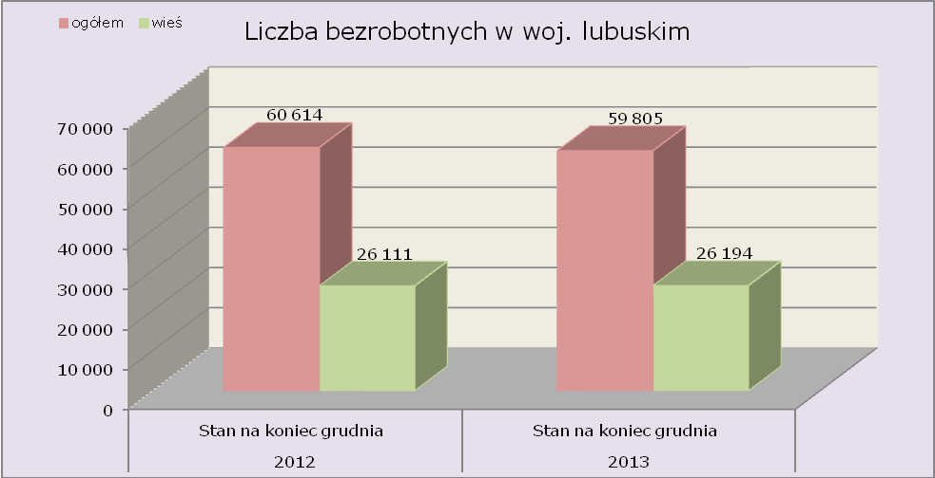

Na koniec grudnia 2013 r. odnotowano 26.194 bezrobotnych mieszkańców wsi (wzrost o 83 osoby w porównaniu do analogicznego okresu w 2012 r.). Udział bezrobotnych mieszkańców wsi do ogółu był na poziomie 43,8% (wzrost o 0,7 punkty procentowe w porównaniu do 2012 r.).

Napływ i odpływ bezrobotnych mieszkańców wsi

Dane statystyczne potrzebne do analizy napływu i odpływu osób bezrobotnych na wsi zostały zebrane w oparciu o informacje miesięczne pozyskane przez Wojewódzki Urząd Pracy na podstawie sprawozdania MPiPS-01.

Napływ osób bezrobotnych na terenach wiejskich

Napływ – oznacza nowe osoby rejestrujące się w Powiatowym Urzędzie Pracy
w danym okresie sprawozdawczym.
W 2013 r. w odniesieniu do poprzedniego roku odnotowano spadek napływu bezrobotnych ogółem w II i IV kwartale (największy w IV kwartale – o 1.713 nowozarejestrowanych bezrobotnych mniej niż w analogicznym okresie roku poprzedniego).

Wykres 2. Napływ bezrobotnych w latach: 2012-2013
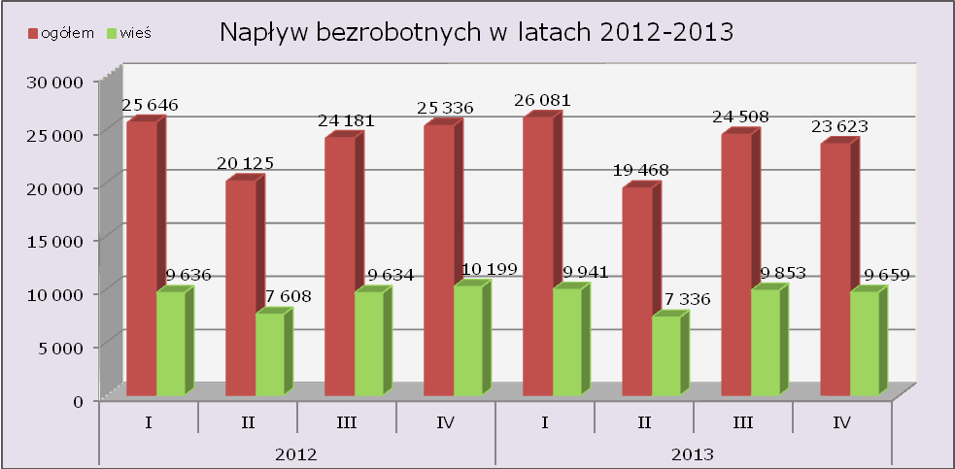
W odniesieniu do bezrobotnych mieszkanców wsi w analizowanym 2013 r. w porównaniu do roku poprzedniego miał miejsce spadek nowych rejestracji w dwóch kwartałach: II i IV (największy w IV kwartale – o 540 bezrobotnych mieszkańców wsi mniej niż w analogicznym okresie roku poprzedniego, co stanowiło 40,9% ogółu napływu, wzrost udziału o 3,3 punkty procentowe). Najwiekszy wzrost liczby nowozarejestrowanych mieszkańców wsi w porównaniu do 2012 r. odnotowano w I kwartale analizowanego okresu (o 305 bezrobotnych mieszkańców wsi więcej, co stanowiło 38,1% ogółu napływu, wzrost udziału o 0,5 punktu procentowego).

Odpływ osób bezrobotnych na terenach wiejskich
Odpływ – to osoby bezrobotne wyrejestrowane ze statystyki Powiatowego Urzędu Pracy w ciągu okresu sprawozdawczego.
W 2013 r. w porównaniu do roku poprzedniego odnotowano spadek odpływu bezrobotnych ze statystyk powiatowych urzędów pracy w IV kwartale (o 705 osób). Największy wzrost wyrejestrowań bezrobotnych w analizowanym okresie miał miejsce w III kwartale 2013 r. (wzrost odpowiednio o 528 osób).
Wykres 3. Odpływ bezrobotnych w latach: 2012-2013
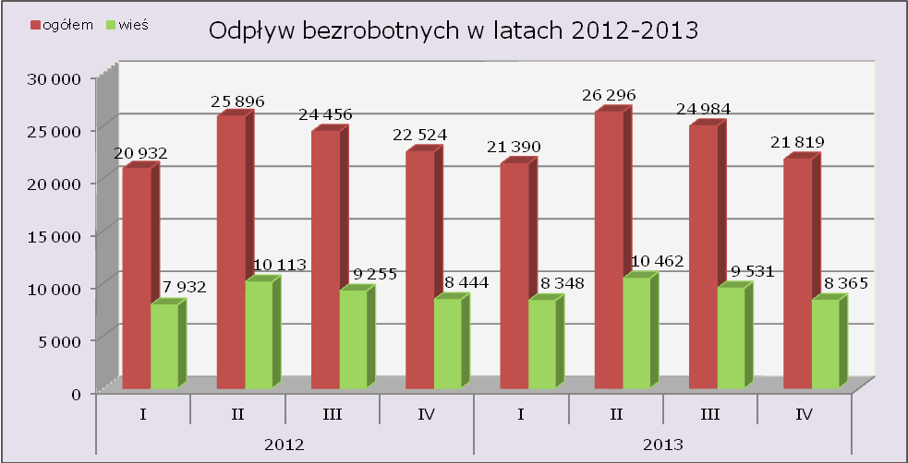
W 2013 r. w odniesieniu do analogicznego okresu 2012 r. wśród bezrobotnych mieszkańców wsi odnotowano spadek wyrejestrowań bezrobotnych ze statystyk powiatowych urzędów pracy w IV kwartale (o 79 osób). Udział procentowy w omawianej kategorii w odniesieniu do ogółu wyniósł 38,3% (wzrost o 0,8 punktu procentowego). Największy wzrost wyrejestrowań nastąpił w I kwartale analizowanego okresu (o 416 bezrobotnych mieszkanców wsi więcej niż w 2012 r.). Udział procentowy w odniesieniu do ogółu wyniósł 39,0% (wzrost o 1,1 punkt procentowy w porównaniu do poprzedniego roku).

Przyczyny odpływu bezrobotnych z ewidencji PUP
Dane statystyczne potrzebne do analizy przyczyn wyłączenia z ewidencji osób bezrobotnych na wsi zostały zebrane w oparciu o informacje miesięczne pozyskane przez Wojewódzki Urząd Pracy na podstawie sprawozdania MPiPS-01.
W 2013 r. zostało wyłączonych z ewidencji powiatowych urzędów pracy ogółem 94.489 bezrobotnych (wzrost o 681 bezrobotnych w porównaniu do 2012 r.).
Wśród głównych przyczyn odpływu bezrobotnych było: podjęcie pracy niesubsydiowanej - 36.060 osób (wzrost o 2.743 osób w porównaniu do 2012 r.), niepotwierdzenie gotowości do pracy – 27.326 osób (spadek odpowiednio o 1.103 osoby), rozpoczęcia stażu – 7.110 osób (wzrost odpowiednio o 1.088 osób).

Tabela 1. Główne przyczyny odpływu bezrobotnych z ewidencji PUP w latach:
2012-2013
Odpływ bezrobotnych z ewidencji PUP  z tytułu | 2012 |  |  | 2013
Odpływ bezrobotnych z ewidencji PUP  z tytułu | ogółem | na wsi | udział [%] bezrobotnych na wsi do ogółu | ogółem | na wsi | udział [%] bezrobotnych na wsi do ogółu
Ogółem wyłączeni z ewidencji bezrobotnych | 93 808 | 35 744 | 38,1% | 94 489 | 36 706 | 38,8%
podjęcia pracy niesubsydiowanej | 33 317 | 12 723 | 38,2% | 36 060 | 14 220 | 39,4%
niepotwierdzenia gotowości do pracy | 28 429 | 10 521 | 37,0% | 27 326 | 10 383 | 38,0%
rozpoczęcia pracy społecznie użytecznej | 4 147 | 2 116 | 51,0% | 2 940 | 1 437 | 48,9%
dobrowolnej rezygnacji ze statusu bezrobotnego | 6 793 | 2 766 | 40,7% | 6 389 | 2 519 | 39,4%
podjęcia pracy subsydiowanej | 5 102 | 1 959 | 38,4% | 5 330 | 2 124 | 39,8%
rozpoczęcia stażu | 6 022 | 2 114 | 35,1% | 7 110 | 2 666 | 37,5%
odmowy bez uzasadnionej przyczyny przyjęcia propozycji odpowiedniej pracy lub innej formy pomocy | 2 399 | 729 | 30,4% | 2 085 | 733 | 35,2%
rozpoczęcia szkolenia | 2 249 | 887 | 39,4% | 2 185 | 867 | 39,7%

W 2013 r. wyłączono z ewidencji powiatowych urzędów pracy ogółem 36.706 bezrobotnych mieszkańców wsi (wzrost o 962 osoby w porównaniu do 2012 r.).

Najczęstszą przyczyną odpływu z bezrobocia wśród mieszkańców wsi w 2013 r. było:
- podjęcie pracy niesubsydiowanej – wyłączono 14.220 osób (39,4% ogółu). W porównaniu do 2012 r. odnotowano wzrost liczby wyłączeń o 1.497 osób, oraz wzrost udziału o 1,2 punktu procentowego,
- niepotwierdzenie gotowości do pracy – wyłączono 10.383 osób (38,0% ogółu). W porównaniu do 2012 r. odnotowano spadek liczby wyłączeń o 138 osób, oraz wzrost udziału o 1,0 punktu procentowego,
- rozpoczęcie stażu – wyłączono 2.666 osób (37,5% ogółu). W porównaniu do 2012 r. odnotowano wzrost liczby wyłączeń o 552 osoby, oraz wzrost udziału o 2,4 punktu procentowego.

Struktura bezrobotnych mieszkańców wsi

Dane do analizy struktury bezrobotnych na wsi zostały pozyskane na podstawie danych rocznych ujętych w załączniku 5 do sprawozdania MPiPS – 01.

Wiek
Wykres 4. Struktura bezrobotnych mieszkańców wsi według wieku
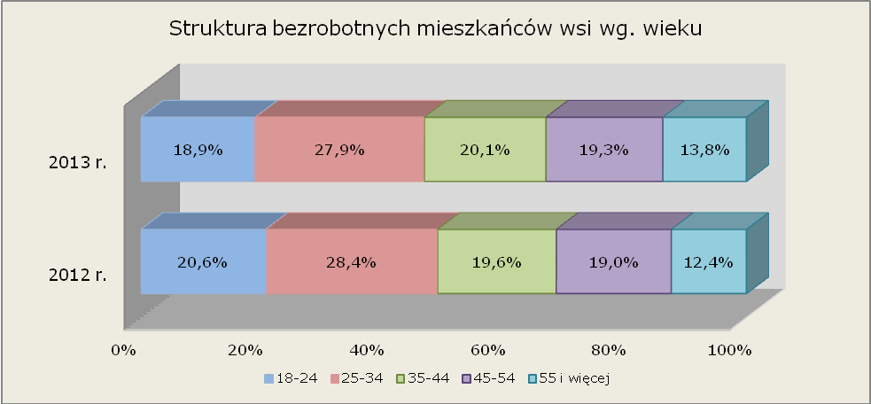

W 2013 r. najwięcej bezrobotnych mieszkańców wsi odnotowano w grupie 25-34 lata – 27,9% (spadek udziału o 0,5 punktu procentowego w porównaniu do 2012 r.).
Drugą grupą wiekową, w której odnotowano wysoki odsetek bezrobotnych mieszkańców wsi były osoby w wieku 35-44 lata – 20,1% (wzrost odpowiednio o 0,5 punktu procentowego).
Najmniejszy odsetek wśród bezrobotnych mieszkańców wsi odnotowano w 2013 r.
w grupie wiekowej 55 lat i więcej – 13,8% (wzrost odpowiednio o 1,4 punkty procentowe).
Tabela 2. Zestawienie udziału bezrobotnych mieszkańców wsi wg wieku w latach: 2012-2013
Bezrobotni mieszkańcy wsi
Grupy wiekowe | 2012 r. |  | 2013 r. |  | Wzrost/spadek
Grupy wiekowe | liczba | % do ogółu | liczba | % do ogółu | liczba | w p.p.
18 – 24 | 5 372 | 20,6% | 4 950 | 18,9% | -422 | -1,7%
25 – 34 | 7 422 | 28,4% | 7 310 | 27,9% | -112 | -0,5%
35 – 44 | 5 108 | 19,6% | 5 259 | 20,1% | 151 | 0,5%
45 – 54 | 4 966 | 19,0% | 5 054 | 19,3% | 88 | 0,3%
powyżej 55 roku życia | 3 243 | 12,4% | 3 621 | 13,8% | 378 | 1,4%
Ogółem | 26 111 | 100,0% | 26 194 | 100,0% | 83 | –

W analizowanym okresie w porównaniu do 2012 r. wśród bezrobotnych mieszkańców wsi odnotowano spadek liczby bezrobotnych w dwóch grupach wiekowych: 18-24 lata (o 422 osoby), oraz 25-34 lata (o 112 osób). Największy wzrost miał miejsce w kategorii wiekowej powyżej 55 roku życia (o 378 osób).

Wykształcenie

Wykres 5. Struktura bezrobotnych mieszkańców wsi według wykształcenia
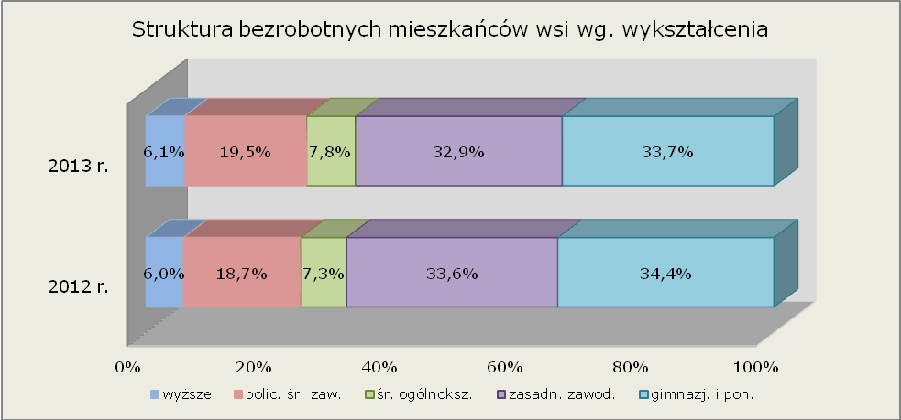

W 2013 r. najwięcej bezrobotnych mieszkańców wsi posiadało wykształcenie gimnazjalne i poniżej – 33,7% (spadek udziału o 0,7 punktu procentowego w porównaniu do 2012 r.).
Drugą grupą pod względem wysokiego bezrobocia wśród mieszkańców wsi była kategoria z wykształceniem zasadniczym zawodowym – 32,9% (spadek odpowiednio o 0,7 p. p.).
Najmniejszy odsetek bezrobotnych mieszkańców terenów wiejskich miał miejsce wśród osób z wykształceniem wyższym – 6,1% (wzrost odpowiednio o 0,1 punktu procentowego).

Tabela 3. Zestawienie udziału bezrobotnych mieszkańców wsi wg wykształcenia
w latach: 2012-2013
Bezrobotni mieszkańcy wsi
Wykształcenie | 2012 r. |  | 2013 r. |  | Wzrost/spadek
Wykształcenie | liczba | % do ogółu | liczba | % do ogółu | liczba | w p.p
Wyższe | 1 562 | 6,0% | 1 592 | 6,1% | 30 | 0,1%
Policealne i średnie zawodowe | 4 876 | 18,7% | 5 120 | 19,5% | 244 | 0,9%
Średnie ogólnokształcące | 1 913 | 7,3% | 2 041 | 7,8% | 128 | 0,5%
Zasadnicze zawodowe | 8 772 | 33,6% | 8 612 | 32,9% | -160 | -0,7%
Gimnazjalne i poniżej | 8 988 | 34,4% | 8 829 | 33,7% | -159 | -0,7%
Ogółem | 26 111 | 100,0% | 26 194 | 100,0% | 83 | –

W 2013 r. w porównaniu do poprzedniego roku spadek liczby bezrobotnych mieszkańców wsi w odniesieniu do wykształcenia odnotowano w dwóch kategoriach: z wykształceniem zasadniczym zawodowym (o 160 osób) oraz gimnazjalnym i poniżej (o 159 osób). Największy wzrost miał miejsce wśród bezrobotnych z wykształceniem policealnym i średnim zawodowym (o 244 osoby).

Staż pracy

Wykres 6. Struktura bezrobotnych mieszkańców wsi według stażu pracy
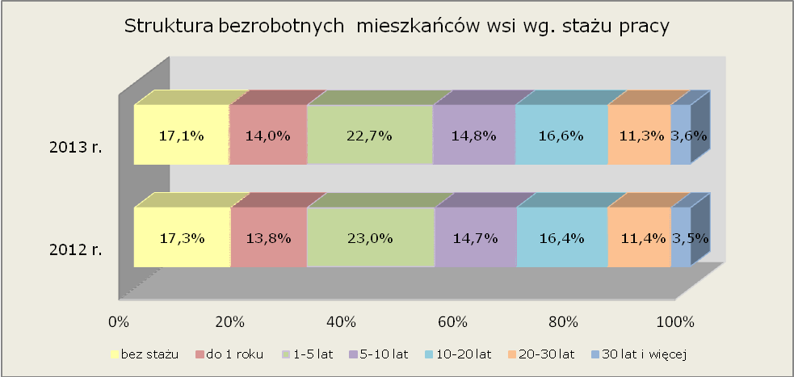

W 2013 r. najwięcej bezrobotnych mieszkańców wsi pod względem stażu pracy odnotowano w grupie 1-5 lat pracy – 22,7% (spadek o 0,3 punktu procentowego w porównaniu do 2012 r.).
W dalszej kolejności wysoki odsetek bezrobotnych na terenach wiejskich miał miejsce w grupie 10-20 lat pracy – 16,6% (wzrost odpowiednio o 0,2 p.p).
Wśród bezrobotnych mieszkańców wsi najmniejszą grupę stanowiły osoby posiadające ponad 30 letni staż pracy – 3,6% (wzrost odpowiednio o 0,1 p.p).
W 2013 r. odnotowano 17,1% udziału bezrobotnych mieszkańców wsi nie posiadających stażu pracy (spadek o 0,2 punktu procentowego w porównaniu do
2012 r.).

Tabela 4. Zestawienie udziału bezrobotnych mieszkańców wsi wg stażu pracy
w latach: 2012-2013
Bezrobotni mieszkańcy wsi
Staż pracy | 2012 r. |  | 2013 r. |  | Wzrost/spadek
Staż pracy | liczba | % do ogółu | liczba | % do ogółu | liczba | w p.p
bez stażu | 4 529 | 17,3% | 4 469 | 17,1% | -60 | -0,3%
do 1 roku | 3 600 | 13,8% | 3 670 | 14,0% | 70 | 0,2%
1-5 lat | 5 997 | 23,0% | 5 940 | 22,7% | -57 | -0,3%
5-10 lat | 3 840 | 14,7% | 3 872 | 14,8% | 32 | 0,1%
10-20 lat | 4 277 | 16,4% | 4 343 | 16,6% | 66 | 0,2%
20-30 lat | 2 964 | 11,4% | 2 967 | 11,3% | 3 | 0,1%
30 i więcej lat | 904 | 3,5% | 933 | 3,6% | 29 | 0,1%
Ogółem | 26 111 | 100,0% | 26 194 | 100,0% | 83 | –

W 2013 r. w porównaniu do poprzedniego roku odnotowano spadek liczby bezrobotnych mieszkańców wsi w dwóch kategoriach – bez stażu pracy (o 60 osób), oraz 1-5 lat stażu pracy (o 57 osób). Największy wzrost odnotowano w grupie do
1 roku stażu pracy (o 70 osób).

Czas pozostawania bez pracy

Wykres 7. Struktura bezrobotnych mieszkańców wsi według czasu pozostawania bez pracy
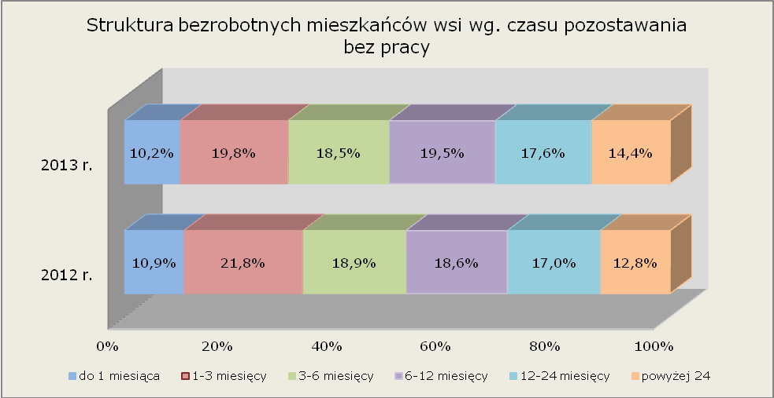

W 2013 r. miał miejsce spadek odsetka bezrobotnych mieszkańców wsi pozostających bez pracy do 3 miesięcy – 30,0% (spadek o 2,7 punktu procentowego w porównaniu do 2012 r.). Wzrost udziału bezrobotnych mieszkańców wsi w odniesieniu do poprzedniego roku miał miejsce wśród osób przebywających powyżej 12 miesięcy bez pracy – 32,0% (wzrost o 2,2 p.p).

Tabela 5. Zestawienie udziału bezrobotnych mieszkańców wsi wg czasu pozostawania bez pracy w latach: 2012-2013
Bezrobotni mieszkańcy wsi
Czas pozostawania bez pracy | 2012 r. |  | 2013 r. |  | Wzrost/spadek
Czas pozostawania bez pracy | liczba | % do ogółu | liczba | % do ogółu | liczba | w p.p
do 1 miesiąca | 2 847 | 10,9% | 2 682 | 10,2% | -165 | -0,7%
1-3 miesiące | 5 686 | 21,8% | 5 186 | 19,8% | -500 | -2,0%
3-6 miesięcy | 4 937 | 18,9% | 4 839 | 18,5% | -98 | -0,4%
6-12 miesięcy | 4 866 | 18,6% | 5 109 | 19,5% | 243 | 0,9%
12 -24 miesiące | 4 436 | 17,0% | 4 599 | 17,6% | 163 | 0,6%
powyżej 24 miesięcy | 3 339 | 12,8% | 3 779 | 14,4% | 440 | 1,6%
Ogółem | 26 111 | 100,0% | 26 194 | 100,0% | 83 | –

W 2013 r. w porównaniu do poprzedniego roku odnotowano spadek liczby bezrobotnych mieszkańców wsi w trzech kategoriach czasu pozostawania bez zatrudnienia: do 1 miesiąca (o 165 osób), 1-3 miesięcy (o 500 osób), 3-6 miesięcy
(o 98 osób). W pozostałych kategoriach miał miejsce wzrost bezrobotnych z terenów wiejskich, z czego największy w grupie powyżej 24 miesięcy czasu pozostawania bez pracy (o 440 osób).

Zróżnicowanie lokalne bezrobocia wśród mieszkańców wsi na poziomie powiatów

Dane do analizy bezrobocia na terenie powiatu zostały pozyskane na podstawie informacji miesięcznej o stanie bezrobocia woj. lubuskiego.
Na koniec grudnia 2013 r. w województwie lubuskim najwięcej bezrobotnych mieszkańców wsi odnotowano w powiatach: gorzowskim ziemskim – 70,6% (spadek o 0,9 punktu procentowego w porównaniu do 2012 r.), zielonogórskim ziemskim – 65,3% (spadek odpowiednio o 0,2 punktu procentowego), sulęcińskim – 57,5% (spadek odpowiednio o 0,9 punkty procentowe).
Najniższy odsetek bezrobotnych mieszkańców wsi (z pominięciem powiatów grodzkich) odnotowano w 2013 r. w powiatach: nowosolskim – 40,2% (spadek o 1,9 punktu procentowego w porównaniu do 2012 r.), żarskim – 44,7% (wzrost odpowiednio o 0,4 punktu procentowego), żagańskim – 44,8% (wzrost odpowiednio o 2,2 punkty procentowe).
Tabela 6. Liczba bezrobotnych mieszkańców wsi według powiatów.
Powiaty | 2012 |  |  | 2013 |  |  | Wzrost/spadek liczby bezrobotnych mieszkańców wsi
Powiaty | bezrobotni |  |  | bezrobotni |  |  | Wzrost/spadek liczby bezrobotnych mieszkańców wsi
Powiaty | Ogółem | Mieszkańcy wsi | Udział [%] mieszkańców wsi do ogółu | Ogółem | Mieszkańcy wsi | Udział [%] mieszkańców wsi do ogółu | Wzrost/spadek liczby bezrobotnych mieszkańców wsi
Gorzów Wlkp. grodzki | 5 250 | - | - | 4 898 | - | - | -
Gorzów Wlkp. ziemski | 3 020 | 2 159 | 71,5% | 3 194 | 2 256 | 70,6% | 97
Krosno Odrz. | 4 373 | 2 159 | 49,4% | 4 248 | 2 097 | 49,4% | -62
Międzyrzecz | 4 873 | 2 493 | 51,2% | 5 085 | 2 759 | 54,3% | 266
Nowa Sól | 7 301 | 3 073 | 42,1% | 7 539 | 3 033 | 40,2% | -40
Słubice | 2 154 | 1 212 | 56,3% | 2 110 | 1 197 | 56,7% | -15
Strzelce Krajeńskie | 4 903 | 2 745 | 56,0% | 4 777 | 2 703 | 56,6% | -42
Sulęcin | 1 848 | 1 080 | 58,4% | 1 782 | 1 025 | 57,5% | -55
Świebodzin | 2 955 | 1 695 | 57,4% | 3 124 | 1 784 | 57,1% | 89
Wschowa | 2 440 | 1 163 | 47,7% | 2 285 | 1 111 | 48,6% | -52
Zielona Góra grodzki | 4 826 | - | - | 4 532 | - | - | -
Zielona Góra ziemski | 4 945 | 3 237 | 65,5% | 4 698 | 3 068 | 65,3% | -169
Żagań | 5 851 | 2 494 | 42,6% | 5 986 | 2 680 | 44,8% | 186
Żary | 5 875 | 2 601 | 44,3% | 5 547 | 2 481 | 44,7% | -120
Razem | 60 614 | 26 111 | 43,1% | 59 805 | 26 194 | 43,8% | 83

W 2013 r. w porównaniu do poprzedniego roku odnotowano spadek w ośmiu, oraz wzrost w czterech powiatach liczby bezrobotnych mieszkańców wsi. Największy spadek odnotowano w powiatach: zielonogórskim ziemskim (o 169 osób), żarskim (o 120 osób). Największy wzrost miał miejsce w powiatach: międzyrzeckim (o 266 osób), żagańskim (o 186 osób).

Podsumowanie
Na koniec 2013 r. w porównaniu do poprzedniego roku miał miejsce spadek liczby bezrobotnych ogółem (o 809 osób), oraz wzrost bezrobotnych mieszkańców wsi (odpowiednio o 83 osoby).
W analizowanym okresie w porównaniu do 2012 r. odnotowano spadek liczby nowych rejestracji bezrobotnych zarówno ogółem jak i na terenach wiejskich w II i IV kwartale (największy w IV kwartale o 540 bezrobotnych mieszkańców wsi mniej niż w poprzednim roku).
W 2013 r. w porównaniu do poprzedniego roku stwierdzono wzrost liczby wyrejestrowań ze statystyk powiatowych urzędów pracy zarówno ogółem jak i w przypadku bezrobotnych mieszkańców wsi w I, II i III kwartale analizowanego okresu (największy w I kwartale o 416 bezrobotnych mieszkanców wsi więcej niż w
2012 r.).
Wśród głównych przyczyn odpływu bezrobotnych mieszkańców wsi w 2013 r. było: podjęcie pracy niesubsydiowanej, niepotwierdzenie gotowości do pracy, rozpoczęcie stażu. Najwięcej bezrobotnych wyłączono z ewidencji powiatowych urzędów pracy z tytułu podjęcia pracy niesubsydiowanej, przy czym w porównaniu do roku poprzedniego w 2013 r. nastąpił wzrost o 1.497 bezrobotnych. Największy spadek wyłączeń bezrobotnych mieszkańców terenów wiejskich odnotowano w kategorii rozpoczęcia pracy społecznie użytecznej (o 1.207 bezrobotnych mniej niż w roku poprzednim).
W 2013 r. najwyższy odsetek bezrobotnych mieszkańców wsi odnotowano wśród osób młodych, które nie ukończyły 35 roku życia – 46,8% (spadek o 2,2 punkty procentowe w porównaniu do poprzedniego roku). Wzrost udziału bezrobocia miał miejsce wśród osób powyżej 45 roku życia (wzrost odpowiednio o 1,7 punkt procentowy).
W analizowanym 2013 r. najwięcej bezrobotnych mieszkańców wsi posiadało wykształcenie gimnazjalne i poniżej oraz zasadnicze zawodowe.
Pod względem stażu pracy w 2013 r. najwięcej bezrobotnych na terenach wiejskich odnotowano w grupach: 1-5 lat pracy, 10-20 lat pracy. W dalszym ciągu wysoki odsetek (17,1%) bezrobotnych z terenów wiejskich nie posiada doświadczenia zawodowego.
W 2013 r. odnotowano spadek udziału bezrobotnych mieszkańców wsi będących najkrócej w statystykach urzędów pracy (spadek o 2,7 punktu procentowego w porównaniu do 2012 r.). Wzrost miał miejsce w odniesieniu do bezrobotnych mieszkańców wsi przebywających powyżej 12 miesięcy czasu pozostawania bez zatrudnienia (o 2,2 punkty procentowe w porównaniu do poprzedniego roku).
W odniesieniu do lokalnych rynków pracy najwyższy udział procentowy bezrobotnych mieszkańców wsi odnotowano w powiatach: gorzowskim ziemskim, zielonogórskim ziemskim, sulęcińskim.
W 2013 r. w porównaniu do poprzedniego roku w statystykach powiatowych urzędów pracy województwa lubuskiego wzrosła liczba bezrobotnych mieszkańców wsi (o 83 osoby). W analizowanym okresie spadł odsetek bezrobocia wśród osób do 35 roku życia (o 2,2 punkty procentowe), oraz wzrósł udział bezrobotnych mieszkańców wsi powyżej 45 roku życia (o 1,7 p.p). Tendencję wzrostową odnotowano w kategorii osób przebywających bez pracy powyżej 12 miesięcy (o 2,2 p.p). W dalszym ciągu niekorzystnym zjawiskiem jest niskie wykształcenie bezrobotnych z terenów wiejskich, przy czym dominują dwie kategorie: gimnazjalne i poniżej oraz zasadnicze zawodowe.

ANEKS. Część tabelaryczna
Tabela 1. Liczba bezrobotnych w województwie lubuskim w latach 2012-2013
Liczba bezrobotnych
Lata | kwartał | liczba bezrobotnych ogółem | zamieszkali na wsi | udział [%] bezrobotnych na wsi do ogółu
2012 | I | 63 848 | 26 482 | 41,5%
2012 | II | 58 077 | 23 977 | 41,3%
2012 | III | 57 802 | 24 356 | 42,1%
2012 | IV | 60 614 | 26 111 | 43,1%
2013 | I | 65 305 | 27 704 | 42,4%
2013 | II | 58 477 | 24 578 | 42,0%
2013 | III | 58 001 | 24 900 | 42,9%
2013 | IV | 59 805 | 26 194 | 43,8%

Tabela 2. Napływ bezrobotnych w województwie lubuskim w latach 2012-2013
Lata | kwartał | napływ ogółem | zamieszkali na wsi-napływ | udział [%] bezrobotnych na wsi do ogółu
2012 | I | 25 646 | 9 636 | 37,6%
2012 | II | 20 125 | 7 608 | 37,8%
2012 | III | 24 181 | 9 634 | 39,8%
2012 | IV | 25 336 | 10 199 | 40,3%
2013 | I | 26 081 | 9 941 | 38,1%
2013 | II | 19 468 | 7 336 | 37,7%
2013 | III | 24 508 | 9 853 | 40,2%
2013 | IV | 23 623 | 9 659 | 40,9%

Tabela 3. Odpływ bezrobotnych w województwie lubuskim w latach 2012-2013
Lata | kwartał | odpływ ogółem | zamieszkali na wsi-odpływ | udział [%] bezrobotnych na wsi do ogółu
2012 | I | 20 932 | 7 932 | 37,9%
2012 | II | 25 896 | 10 113 | 39,1%
2012 | III | 24 456 | 9 255 | 37,8%
2012 | IV | 22 524 | 8 444 | 37,5%
2013 | I | 21 390 | 8 348 | 39,0%
2013 | II | 26 296 | 10 462 | 39,8%
2013 | III | 24 984 | 9 531 | 38,1%
2013 | IV | 21 819 | 8 365 | 38,3%

Tabela 4. Struktura bezrobotnych zamieszkałych na wsi w województwie lubuskim - stan na koniec 31.12.2013 r. (Na podstawie załącznika nr.5 do sprawozdania MPiPS-01)
WYSZCZEGÓLNIENIE | BEZROBOTNI OGÓŁEM |  | BEZROBOTNI ZAMIESZKALI NA WSI |  | BEZROBOTNE KOBIETY ZAMIESZKAŁE NA WSI |  | LICZBA POSZUKUJĄCYCH PRACY
WYSZCZEGÓLNIENIE | ogółem | udział [%] do ogółu bezrobotnych | ogółem | udział [%] do ogółu bezrobotnych | ogółem | udział [%] do ogółu bezrobotnych | ogółem | udział [%] do ogółu bezrobotnych | kobiety | udział [%] do ogółu bezrobotnych
1. Bezrobotni według czasu pozostawania bez pracy
z tego
do 1 miesiąca | 6 467 | 10,8% | 2 682 | 10,2% | 1 163 | 8,3% | 20 | 10,6% | 7 | 9,6%
1-3 miesięcy | 11 898 | 19,9% | 5 186 | 19,8% | 2 560 | 18,3% | 37 | 19,6% | 12 | 16,4%
3-6 miesięcy | 11 271 | 18,8% | 4 839 | 18,5% | 2 647 | 18,9% | 19 | 10,1% | 7 | 9,6%
6-12 miesięcy | 12 020 | 20,1% | 5 109 | 19,5% | 2 671 | 19,1% | 32 | 16,9% | 9 | 12,3%
12-24 miesięcy | 10 037 | 16,8% | 4 599 | 17,6% | 2 551 | 18,2% | 31 | 16,4% | 13 | 17,8%
pow. 24 miesięcy | 8 112 | 13,6% | 3 779 | 14,4% | 2 396 | 17,1% | 50 | 26,5% | 25 | 34,2%
2. Bezrobotni według wieku
z tego
18 - 24 lata | 10 150 | 17,0% | 4 950 | 18,9% | 2 828 | 20,2% | 17 | 9,0% | 9 | 12,3%
25-34 lata | 16 634 | 27,8% | 7 310 | 27,9% | 4 612 | 33,0% | 56 | 29,6% | 30 | 41,1%
35 - 44 lata | 12 158 | 20,3% | 5 259 | 20,1% | 2 999 | 21,4% | 39 | 20,6% | 10 | 13,7%
45 - 54 lata | 11 494 | 19,2% | 5 054 | 19,3% | 2 391 | 17,1% | 27 | 14,3% | 5 | 6,8%
55 - 59 lat | 7 125 | 11,9% | 2 748 | 10,5% | 1 158 | 8,3% | 37 | 19,6% | 13 | 17,8%
60 - 64 lata | 2 244 | 3,8% | 873 | 3,3% | X | X | 13 | 6,9% | 6 | 8,2%
3. Bezrobotni według wykształcenia
z tego
- wyższe | 5 539 | 9,3% | 1 592 | 6,1% | 1 162 | 8,3% | 13 | 6,9% | 10 | 13,7%
- policealne i średnie zawodowe | 12 785 | 21,4% | 5 120 | 19,5% | 3 348 | 23,9% | 29 | 15,3% | 11 | 15,1%
- średnie ogólnokształcące | 5 479 | 9,2% | 2 041 | 7,8% | 1 483 | 10,6% | 12 | 6,3% | 10 | 13,7%
- zasadnicze zawodowe | 18 424 | 30,8% | 8 612 | 32,9% | 3 993 | 28,5% | 73 | 38,6% | 18 | 24,7%
- gimnazjalne i poniżej | 17 578 | 29,4% | 8 829 | 33,7% | 4 002 | 28,6% | 62 | 32,8% | 24 | 32,9%
4. Bezrobotni według stażu pracy
z tego
do 1 roku | 8 161 | 13,6% | 3 670 | 14,0% | 2 263 | 16,2% | 26 | 13,8% | 6 | 8,2%
1 - 5 lat | 13 103 | 21,9% | 5 940 | 22,7% | 3 407 | 24,4% | 33 | 17,5% | 15 | 20,5%
5 - 10 lat | 8 862 | 14,8% | 3 872 | 14,8% | 2 071 | 14,8% | 25 | 13,2% | 5 | 6,8%
10 - 20 lat | 10 072 | 16,8% | 4 343 | 16,6% | 2 074 | 14,8% | 31 | 16,4% | 10 | 13,7%
20 - 30 lat | 7 371 | 12,3% | 2 967 | 11,3% | 1 035 | 7,4% | 12 | 6,3% | 5 | 6,8%
30 lat i więcej | 2 795 | 4,7% | 933 | 3,6% | 260 | 1,9% | 2 | 1,1% | 1 | 1,4%
bez stażu | 9 441 | 15,8% | 4 469 | 17,1% | 2 878 | 20,6% | 60 | 31,7% | 31 | 42,5%
Ogółem | 59 805 | 100,0% | 26 194 | 100,0% | 13 988 | 100,0% | 189 | 100,0% | 73 | 100,0%

Tabela 5. Bezrobotni mieszkańcy wsi będący w szczególnej sytuacji na rynku pracy wg czasu pozostawania bez pracy, wieku, wykształcenia, stażu pracy - stan na koniec 31.12.2013 r. (na podstawie załącznika nr.5 do sprawozdania MPiPS-01)
Wyszczególnienie |  | Liczba bezrobotnych zamieszkałych na wsi razem | Będący w szczególnej sytuacji na rynku pracy
 |  | Liczba bezrobotnych zamieszkałych na wsi razem | do 25 roku życia | długotrwale bezrobotni | pow.50 roku życia | bez kwalifikacji zawodowych | bez doświadczenia zawodowego | bez wykształcenia średniego | samotnie wychowujący co najmniej jedno dziecko do 18 roku życia | którzy po odbyciu kary pozbawienia wolności nie podjęli zatrudnienia | niepełnosprawni | po zakończeniu realizacji kontraktu socjalnego
czas pozostawania  bez pracy w miesiącach | do 1 | 2 404 | 632 | 613 | 599 | 809 | 611 | 1 709 | 263 | 69 | 166 | 0
czas pozostawania  bez pracy w miesiącach | 1-3 miesięcy | 4 662 | 1 271 | 1 468 | 1 216 | 1 679 | 1 290 | 3 351 | 514 | 128 | 292 | 2
czas pozostawania  bez pracy w miesiącach | 3-6 miesięcy | 4 376 | 1 237 | 1 192 | 1 001 | 1 599 | 1 204 | 3 021 | 607 | 96 | 261 | 1
czas pozostawania  bez pracy w miesiącach | 6-12 miesięcy | 4 578 | 803 | 1 687 | 1 183 | 1 755 | 990 | 3 389 | 688 | 112 | 301 | 3
czas pozostawania  bez pracy w miesiącach | 12-24 miesięcy | 4 547 | 706 | 4 542 | 1 111 | 1 584 | 953 | 3 187 | 788 | 81 | 272 | 0
czas pozostawania  bez pracy w miesiącach | pow. 24 miesięcy | 3 777 | 301 | 3 757 | 1 196 | 1 362 | 875 | 2 784 | 700 | 48 | 304 | 1
wiek | 18 - 24 | 4 950 | 4 950 | 1 710 | X | 2 358 | 3 049 | 2 706 | 739 | 23 | 113 | 0
wiek | 25 - 34 | 6 256 | X | 3 767 | X | 1 920 | 1 906 | 3 814 | 1 719 | 106 | 226 | 1
wiek | 35 - 44 | 4 728 | X | 2 800 | X | 1 444 | 494 | 3 871 | 796 | 125 | 266 | 2
wiek | 45 - 54 | 4 789 | X | 2 776 | X | 1 601 | 263 | 4 068 | 261 | 153 | 516 | 1
wiek | 55 - 59 | 2 748 | X | 1 625 | X | 1 100 | 164 | 2 227 | 41 | 84 | 363 | 2
wiek | 60-64 lata | 873 | X | 581 | X | 365 | 47 | 755 | 4 | 43 | 112 | 1
wykształcenie | wyższe | 1 132 | 284 | 572 | 89 | X | 547 | X | 136 | 4 | 56 | 0
wykształcenie | policealne i średnie zawodowe | 4 031 | 1 230 | 2 259 | 877 | 632 | 1 384 | X | 618 | 16 | 292 | 0
wykształcenie | średnie ogólnokształcące | 1 740 | 730 | 867 | 149 | 972 | 702 | X | 343 | 8 | 88 | 0
wykształcenie | zasadnicze zawodowe | 8 612 | 1 316 | 4 486 | 2 296 | 796 | 878 | 8 612 | 1 080 | 174 | 581 | 3
wykształcenie | gimnazjalne i poniżej | 8 829 | 1 390 | 5 075 | 2 895 | 6 388 | 2 412 | 8 829 | 1 383 | 332 | 579 | 4

staż pracy | do 1 roku | 3 424 | 1 033 | 2 060 | 417 | 1 528 | 1 465 | 2 220 | 628 | 105 | 140 | 2
staż pracy | 1 - 5 lat | 5 302 | 1 389 | 2 950 | 355 | 1 813 | X | 3 810 | 1 067 | 115 | 249 | 0
staż pracy | 5 - 10 lat | 3 353 | 47 | 1 934 | 523 | 899 | X | 2 599 | 560 | 65 | 215 | 0
staż pracy | 10 - 20 lat | 3 986 | X | 2 278 | 1 642 | 1 133 | X | 3 322 | 322 | 112 | 389 | 2
staż pracy | 20 - 30 lat | 2 890 | X | 1 533 | 2 222 | 806 | X | 2 349 | 73 | 47 | 356 | 1
staż pracy | 30 lat i więcej | 931 | X | 363 | 904 | 261 | X | 704 | 5 | 9 | 95 | 0
staż pracy | bez stażu | 4 458 | 2 481 | 2 141 | 243 | 2 348 | 4 458 | 2 437 | 905 | 81 | 152 | 2
Ogółem |  | 24 344 | 4 950 | 13 259 | 6 306 | 8 788 | 5 923 | 17 441 | 3 560 | 534 | 1 596 | 7

Tabela 6. Bezrobotne kobiety zamieszkałe na wsi będące w szczególnej sytuacji na rynku pracy wg czasu pozostawania bez pracy, wieku, wykształcenia, stażu pracy - stan na koniec 31.12.2013 r. (na podstawie załącznika nr.5 do sprawozdania MPiPS-01)
Wyszczególnienie |  | Liczba bezrobotnych kobiet zamieszkałych na wsi razem | Będący w szczególnej sytuacji na rynku pracy
 |  | Liczba bezrobotnych kobiet zamieszkałych na wsi razem | do 25 roku życia | długotrwale bezrobotni | pow.50 roku życia | bez kwalifikacji zawodowych | bez doświadczenia zawodowego | bez wykształcenia średniego | samotnie wychowujący co najmniej jedno dziecko do 18 roku życia | którzy po odbyciu kary pozbawienia wolności nie podjęli zatrudnienia | niepełnosprawni | które nie podjęły zatrudnienia po urodzeniu dziecka | po zakończeniu realizacji kontraktu socjalnego
czas pozostawania bez pracy w miesiącach | do 1 | 1 033 | 299 | 313 | 208 | 375 | 332 | 584 | 196 | 2 | 92 | 149 | 0
czas pozostawania bez pracy w miesiącach | 1-3 miesięcy | 2 266 | 634 | 807 | 484 | 892 | 737 | 1 421 | 409 | 3 | 165 | 374 | 0
czas pozostawania bez pracy w miesiącach | 3-6 miesięcy | 2 374 | 698 | 735 | 424 | 918 | 752 | 1 382 | 510 | 1 | 149 | 431 | 1
czas pozostawania bez pracy w miesiącach | 6-12 miesięcy | 2 337 | 484 | 924 | 423 | 1 000 | 635 | 1 491 | 579 | 4 | 157 | 596 | 2
czas pozostawania bez pracy w miesiącach | 12-24 miesięcy | 2 531 | 471 | 2 528 | 366 | 918 | 665 | 1 530 | 696 | 3 | 135 | 774 | 0
czas pozostawania bez pracy w miesiącach | pow. 24 miesięcy | 2 395 | 242 | 2 385 | 483 | 903 | 697 | 1 587 | 656 | 2 | 161 | 938 | 0
wiek | 18 - 24 | 2 828 | 2 828 | 1 174 | X | 1 414 | 1 816 | 1 348 | 697 | 0 | 63 | 667 | 0
wiek | 25 - 34 | 3 994 | X | 2 720 | X | 1 243 | 1 398 | 2 034 | 1 493 | 6 | 132 | 1 599 | 1
wiek | 35 - 44 | 2 686 | X | 1 774 | X | 879 | 358 | 1 985 | 640 | 3 | 167 | 680 | 2
wiek | 45 - 54 | 2 270 | X | 1 343 | X | 906 | 155 | 1 782 | 190 | 6 | 286 | 257 | 0
wiek | 55 - 59 | 1 158 | X | 681 | X | 564 | 91 | 846 | 26 | 0 | 211 | 59 | 0
wykształcenie | wyższe | 842 | 224 | 432 | 40 | X | 399 | X | 128 | 2 | 41 | 118 | 0
wykształcenie | policealne i średnie zawodowe | 2 770 | 747 | 1 629 | 465 | 454 | 948 | X | 578 | 0 | 188 | 593 | 0
wykształcenie | średnie ogólno-kształcące | 1 329 | 509 | 710 | 109 | 784 | 519 | X | 323 | 0 | 67 | 311 | 0
wykształcenie | zasadnicze zawodowe | 3 993 | 677 | 2 318 | 732 | 425 | 484 | 3 993 | 881 | 2 | 273 | 940 | 1
wykształcenie | gimnazjalne i poniżej | 4 002 | 671 | 2 603 | 1 042 | 3 343 | 1 468 | 4 002 | 1 136 | 11 | 290 | 1 300 | 2

staż pracy | do 1 roku | 2 122 | 586 | 1 421 | 188 | 958 | 947 | 1 228 | 553 | 2 | 85 | 681 | 2
staż pracy | 1 - 5 lat | 3 052 | 731 | 1 904 | 148 | 1 040 | X | 1 930 | 913 | 2 | 140 | 861 | 0
staż pracy | 5 - 10 lat | 1 776 | 14 | 1 130 | 258 | 498 | X | 1 164 | 433 | 1 | 129 | 303 | 0
staż pracy | 10 - 20 lat | 1 869 | X | 1 110 | 702 | 577 | X | 1 392 | 235 | 1 | 211 | 140 | 0
staż pracy | 20 - 30 lat | 987 | X | 479 | 727 | 284 | X | 676 | 42 | 1 | 166 | 6 | 0
staż pracy | 30 lat i więcej | 259 | 1 497 | 65 | 246 | 87 | X | 148 | 2 | 1 | 33 | 1 | 0
staż pracy | bez stażu | 2 871 |  | 1 583 | 119 | 1 562 | 2 871 | 1 457 | 868 | 7 | 95 | 1 270 | 1
Ogółem |  | 12 936 | 2 828 | 7 692 | 2 388 | 5 006 | 3 818 | 7 995 | 3 046 | 15 | 859 | 3 262 | 3

Tabela 7. Bilans bezrobotnych zamieszkałych na wsi w województwie lubuskim w 2013 r.
Wyszczególnienie | BEZROBOTNI OGÓŁEM |  | BEZROBOTNI ZAMIESZKALI NA WSI
Wyszczególnienie | Razem | Kobiety | Razem | Udział [%] mieszkańców wsi do ogółu | Kobiety | Udział [%] kobiet do ogółu bezrobotnych kobiet
Bezrobotni według stanu na 31.12.2012 r. | 60 614 | 31 697 | 26 111 | 43,1% | 13 798 | 43,5%
Bezrobotni zarejestrowani w 2013 r. | 93 680 | 45 111 | 36 789 | 60,7% | 17 686 | 55,8%
po raz pierwszy | 15 097 | 7 379 | 6 086 | 10,0% | 2 964 | 9,4%
po raz kolejny | 78 583 | 37 732 | 30 703 | 50,7% | 14 722 | 46,4%
po pracach interwencyjnych | 916 | 593 | 354 | 0,6% | 217 | 0,7%
po robotach publicznych | 843 | 236 | 412 | 0,7% | 103 | 0,3%
po stażu | 7 251 | 5 190 | 2 692 | 4,4% | 1 926 | 6,1%
po odbyciu przygotowania zawodowego | 0 | 0 | 0 | - | 0 | -
po szkoleniu | 2 159 | 590 | 861 | 1,4% | 215 | 0,7%
po pracach społecznie użytecznych | 2 795 | 1 504 | 1 370 | 2,3% | 767 | 2,4%
po zakończeniu indywidualnego programu zatrudnienia socjalnego lub kontraktu socjalnego | 15 | 7 | 7 | 0,0% | 4 | 0,0%
Osoby wyłączone z ewidencji bezrobotnych w 2013 r. z powodu: | 94 489 | 45 228 | 36 706 | 60,6% | 17 496 | 55,2%
podjęcia pracy w 2013 r. z tego: | 41 390 | 20 832 | 16 344 | 27,0% | 8 029 | 25,3%
niesubsydiowanej | 36 060 | 18 398 | 14 220 | 23,5% | 7 153 | 22,6%
w tym pracy sezonowej | 1 354 | 711 | 630 | 1,0% | 338 | 1,1%
subsydiowanej | 5 330 | 2 434 | 2 124 | 3,5% | 876 | 2,8%
prac interwencyjnych | 1 596 | 1 016 | 614 | 1,0% | 372 | 1,2%
robót publicznych | 1 070 | 331 | 534 | 0,9% | 136 | 0,4%
podjęcia działalności gospodarczej | 1 279 | 537 | 489 | 0,8% | 208 | 0,7%
podjęcia pracy w ramach refundacji kosztów zatrudnienia bezrobotnego | 1 156 | 450 | 424 | 0,7% | 140 | 0,4%
inne | 229 | 100 | 63 | 0,1% | 20 | 0,1%
rozpoczęcia szkolenia | 2 185 | 621 | 867 | 1,4% | 225 | 0,7%
rozpoczęcia stażu | 7 110 | 4 954 | 2 666 | 4,4% | 1 883 | 5,9%
rozpoczęcia przygotowania zawodowego w miejscu pracy | 3 | 2 | 1 | 0,0% | 1 | 0,0%
rozpoczęcia pracy społecznie użytecznej | 2 940 | 1 562 | 1 437 | 2,4% | 796 | 2,5%
rozpoczęcia indywidualnego programu zatrudnienia socjalnego lub kontraktu socjalnego | 159 | 105 | 37 | 0,1% | 28 | 0,1%
odmowy bez uzasadnionej przyczyny przyjęcia propozycji odpowiedniej pracy lub innej formy pomocy | 2 085 | 962 | 733 | 1,2% | 322 | 1,0%
niepotwierdzenia gotowości do pracy | 27 326 | 9 766 | 10 383 | 17,1% | 3 760 | 11,9%
dobrowolnej rezygnacji ze statusu bezrobotnego | 6 389 | 3 917 | 2 519 | 4,2% | 1 612 | 5,1%
podjęcia nauki | 246 | 161 | 101 | 0,2% | 65 | 0,2%
ukończenia 60/65 lat | 243 | 156 | 88 | 0,1% | 59 | 0,2%
nabycia praw emerytalnych lub rentowych | 763 | 337 | 252 | 0,4% | 98 | 0,3%
nabycia uprawnień do świadczenia przedemerytalnego | 1 011 | 650 | 302 | 0,5% | 187 | 0,6%
innych | 2 639 | 1 203 | 976 | 1,6% | 431 | 1,4%
Bezrobotni według stanu na 31.12.2013 r. | 59 805 | 31 580 | 26 194 | 43,2% | 13 988 | 44,1%

Tabela 8. Struktura bezrobotnych zamieszkałych na wsi w województwie lubuskim - stan na koniec 2013 r. (na podstawie sprawozdania MPiPS-01)
WYSZCZEGÓLNIENIE | Bezrobotni zarejestrowani |  | Bezrobotni, którzy podjęli pracę |  | Bezrobotni zarejestrowani
WYSZCZEGÓLNIENIE |  |  |  |  | ogółem |  | w tym z prawem do zasiłku
WYSZCZEGÓLNIENIE | w 2013 r. |  |  |  | stan na 31.12.2013 r.
WYSZCZEGÓLNIENIE | razem | kobiety | razem | kobiety | razem | kobiety | razem | kobiety
Zamieszkali na wsi | 36 789 | 17 686 | 16 344 | 8 029 | 26 194 | 13 988 | 3 967 | 1 867
w tym posiadający gospodarstwo rolne | 91 | 39 | 39 | 17 | 57 | 27 | 13 | 4

